SMART Renovation Report  診断報告書 | お客様名  山田 太郎様  平成２７年１月２７日

平野実業株式会社

_{山田 太郎 様}
ご 挨 拶
この度は、私どもの「 」の無料査定にお申込みいただきまして、誠にありがとうございます。
ご相談いただきました内容につきましては、住宅ローンの借り換えを活かし、お客様のご負担を無くし、最良のリフォームがご利用いただけるよう、長年の銀行選定の経験と豊富な知識、金融機関との強い関わりを持った強みを活かし、お客様の立場に立った信頼と安心のご提案、的確なアドバイスをさせていただきたいと思っております。
弊社では「信頼」を第一に営業活動を行い、「笑顔」と「満足」の創出のため、お客様にわかりやすく根拠をもってご提案による支援に尽力いたします。
また私どもは、住宅ローンの借り換えと住みやすい住宅に出来るよう、お客様と営業担当者とが二人三脚で進めて行くことが成功に繋がることと考えております。我々担当者だけが頑張っても、また、お客様だけが動かれても、なかなか良い結果が残りません。私どもは、お客様の利益を最優先に考え、最良の結果を残せるよう誠心誠意のお手伝いをさせて頂く所存です。最善のコンサルティングをさせていただくためにはお客様との信頼関係が不可欠となります。ぜひ、ご検討ください。
今回の資料は、査定結果のご報告を中心に、長く使い続けられるリフォームの上手な方法や弊社のご紹介をまとめたものであります。詳細につきましては、担当者までご相談ください。
また、ご要望などございましたら、何なりと担当者あてにご連絡をいただきたいと思います。どうぞよろしくお願い申し上げます。
株式会社
代表取締役

TEL：
FAX：

診断結果のご報告

金利目安削減診断結果
山田 太郎様の金利目安削減金額は、
最 低 値 |  |  |  |  | から |  |  | 最 高 値 |  |  |  |  | となります。
円 |  |  |  |  |  |  |  | 円
項 目 |  |  |  | 借り換え前 |  |  |  |  |  | 借り換え後 |  |  |  |  |  | 差 額
金融機関 |  |  |  | 銀行 |  |  |  |  |  | 銀行
残高/借入金額 |  |  |  | 円 |  |  |  |  |  | 円
金利形態
金利 |  |  |  | ％ |  |  |  |  |  | ％ |  |  |  |  |  | ％
返済期間 |  |  |  | 回 |  |  |  |  |  | 回 |  |  |  |  |  | 回
返済年数
毎月返済額 |  |  |  | 円 |  |  |  |  |  | 円 |  |  |  |  |  | 円
年間返済額 |  |  |  | 円 |  |  |  |  |  | 円 |  |  |  |  |  | 円
総支払額 |  |  |  | 円 |  |  |  |  |  | 円 |  |  |  |  |  | 円
※総支払額及び総支払利息は、現時点の金利ベースで試算しております。
補足説明事項
担当

TEL:
担当者直通：
 | 事前相談時 |  | 申込時 |  |  |  | 変更時 |  |  |  |  | 内定時 |  |  | 実行時
住宅ローンを借り換えするときに悩む一番のポイントは、変動金利・固定金利・全期間固定金利のどのタイプを選択するかだと思います。
どちらが優れているというものではなくそれぞれ一長一短がありますので、ご自身のライフスタイルや家族構成にあわせて選ぶことをオススメします。

●変動金利型
短期プライムレート（※１）に連動して金利が変動します。一般的に見直し時期は毎年4月1日と10月1日の年2回。そのときの短期プライムレートをもとに金利が変わり7月と翌1月の返済分から適用されます。一般的に返済額自体は、5年間は変わりませんが、元本と利息の内訳が変わっていき、5年経過後に返済額の見直しが行われます。

●固定金利型
固定特約期間は金利が固定され、その期間が過ぎると変動金利になります。2年間固定、3年間固定、5年間固定、10年間固定と銀行毎に固定特約期間と金利水準が異なります。銀行によっては、固定金利の期間が過ぎれば、再度、固定金利か変動金利を選択出来る銀行もあります。一般的に長期固定金利は変動金利よりも高い金利になります。

●全期間固定金利
返済の全期間を固定金利にしたものです。将来にわたって金利が決まるので、資金計画が立てやすいというメリットがありますが、反面、金利は、上の２つに比べて最も高いです。
完済まで安定した返済プランを立てたい人にはオススメです。
住宅ローンの金利種別について
金利種別 | メリット | デメリット
変動金利型 | これから金利下降局面には有利。 | 返済額や支払利息が確定していない。
固定金利選択型 | 固定型、変動型の利点をミックス。 | 固定特約期間終了時にそのときの金利が適用される。
全期間固定金利 | 返済最終日までの借入金額が確定するので、返済計画がたてやすい。 | 金利が高くなる。
※１: 短期プライムレートとは、銀行が会社にお金を貸すときの、最も良い条件の金利で、貸出期間が短期（一年未満）のものをいいます。

スマートリノベーションの仕組み
●弊社は自己資金ゼロでリフォームを目指しました
住宅ローンの  借り換え | ＋ | 専門スタッフに  よる銀行選定 | が自己資金ゼロでの  リフォームが実現します。
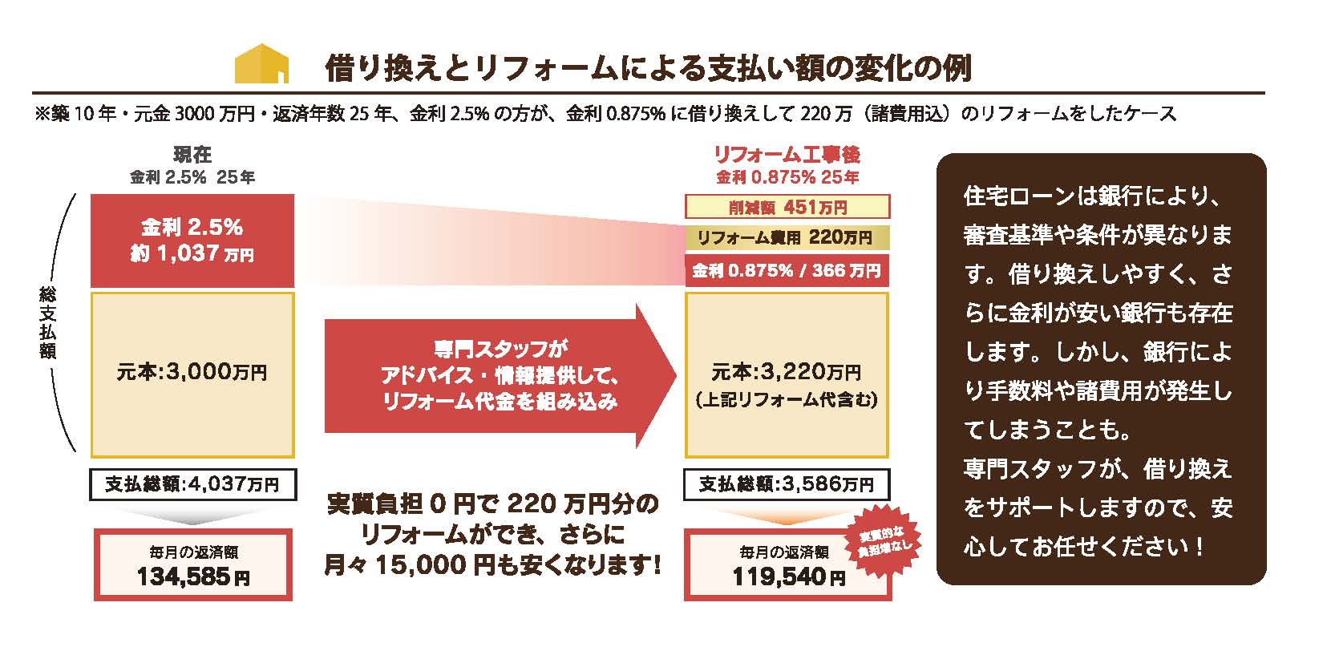
リフォームを含めた借換えのイメージ（参考図）
毎月の返済額を変えずに、220万円のリフォームが
自己負担金ゼロになります

